შპს „ვარციხე 2005“

ჰესი #1-ის მუდმივი დენის ფარი 220 ვ

ტექნიკური დავალება

1. ზოგადი დახასიათება
ჰესი #1-ის მუდმივი დენის ფარი ემსახურება მუდმივი ოპერატიული დენის განაწილებას სასდგურე კვანძის (ჰესის) სარელეო დაცვის და მოწყობილობების ავტომაკის კვებისათვის; მაღალი ძაბვის ამომრთველების მართვის წრედების კვებისათვის; ავარიული განათების კვებისათვის.
მუდმივი დენის ფარი იკვებება სადგურის სტაციონარული სააკუმელატორ ბატარეიდან (ტიპი СНП-200). საკუმულატორო ბატარეა იმყოფერბა მუდმივ დამმუხტვის რეჟიმში, მის დამუხტავ ხორციელდება ორი (ძირითადი და სარეზერვო) დამმმუხტველიდან (ტიპი ВАЗП-380/250-40/80), რომლებიც იკვებებიან საკუთარი მოხმარების ფარიდან.
მუდმივი დენის ფარი შედგება სამი პანელისაგან:
- შუა პანელი - მასზე გაგნლაგებულია ავტომატური ამომრთველები, სასექციო გადამრთველი და სააკუმელატორო ბატარეის შემყვანი;
- მარცხენა პანელი (1-ლი სექცია) - მასზე განლაგებულია ავტომატური ამომრთველები, რომლებზეც მიერთებულია 1-ლი სექციის მუდმივი დენის მომხმარებლები/ჯგუფი;
- მარცხენა პანელი (მე-2 სექცია) - მასზე განლაგებულია ავტომატური ამომრთველები, რომლებზეც მიერთებულია მე-2 სექციის მუდმივი დენის მომხმარებლები/ჯგუფი.
მუდმივი დენის ფარზე ასევე განლაგებულია მზომი და მაჩვენებელი ხელსაწყოები (ამპერმეტრები, ვოლტმეტრები, ჩართვა-გამორთვის სასიგნალო ნათურები, იზოლაციის კონტროლოს ვოლტმეტრები).
აღნიშნული მუდმივი დენის ფარი ექსპლუატაციაში შეყვანილი იქნა 1976 წელს და დღესდღეობით ვსრულად ვეღარ ასრულებს მის ფუნქციებს: დაზიანებულია რიგი საკონტროლო ხელსაწყოებისა, ამომრთველების რესურსი ამოწურულია, მოსაწესრიგებელია და გასაახლებელია მეორადი კომუტაცია.

2. სამუშაოს მოცულობა
ჰესი #1-ის მუდმივი დენის ფარის რეკონსტრუქცია ითვალისწინებს არსებული მოწყობილობის (მუდმივი დენის ფარის პანელების) შეცვლას ნებისმიერი მწარმოებლის თანამედროვე მოწყობილობებით, შესაბამისად არსებული ელექტრული შეერთებების სქემისა (იხ. დანართი 1).
სამუშაოების მოცულობაში შედის:
- ახალი მუდმივი დენის ფარის მოოწდება;
- არსებული მუდმივი დენის ფარის დემონტაჟი (პანელების დემონტაჟი, კაბელების ჩახსნა და მარკირება);
- ახალი მუდმივი დენის ფარის საძირკვლების მომზადება (საჭიროების შემთხვევაში);
- ახალი მუდმივი დენის ფარის მონტაჟი;
- მკვებავი კაბელების და მეორადი კომუტაციის კაბელების დაერთება;
- მუდმივი დენის ფარის გაწყობითი სამუშაოები.

3. მოთხოვნები
- პროექტირებული მოწყობილობა უნდა იქნას შესრულებული მოქმედი ელექტრო მოწყობილობების მოწყობის წესების (ПУЭ) მოთხოვნების შესაბამისად;
- პროექტირებული მოწყობილობის პანელების რაოდენობა და შემადგენლობა უნდა შეესაბამებოდეს მუდმივი დენის ფარზე ტექნიკურ მოთხოვნებს;
- პროექტირებული მოწყობილობას (მუდმივ დენის ფარს) უნა ქონდეს შემდეგი ფუნქციები:
- მკვებავი ძაბვის შეყვანა სააკუმულატორო ბატარეიდან;
- მკვებავი ძაბვის შეყვანა დამმუხტევლი მოწყობილობიდან;
- პანელების სექციონირება.
- პროექტირებული მოწყობილობში გათვალისწინებული უნდა იყოს სააკუმულატორო ბატარეის ძაბვის კონტროლი, სააკუმულატორო ბატარეის ძაბვის დასაშვები ნორმიდან გადახრის სასიგნალო ხელსაწყოები(±1 % ნომ. მნიშვნელობიდან);
- პროექტირებული მოწყობილობში გათვალისწინებული უნდა მუდმივი დენის წრედში იზოლაციის კონტროლის სისტემა;
- პროექტირებული მოწყობილობის ტექნიკური მახასიათებლები (გაბარიტები, შემადგენლობა, ელექტრული სქემები) შეთანხმებული უნდა იქნას დამკვეთთან.
- პროექტირებულ მოწყობილობასთან ერთად მოწოდებული უნდა იქანს სათადარიგო ნაწილების კომპლექტი (რომლის შემადგენლობა უნდა შეთანხმდეს დამკვეთთან).
- პროექტირებულ მოწყობილობასთან ერთად დამკვეთს უნდა გადაეცეს:
- საკონსტრუქტორო და საექსპლუატაციო დოკუმენტაცია;
- სარემონტო დოკუმენტაცია.

4. დამატებითი მოთხოვნები
მუდმივი დენის ფარის რეკონსტრუქციის პროექტზე წინადადებაში განსაზღვრული უნდა იყოს ცალკე მოწყობილობების და მასალების მოწოდების პირობები და ღირებულებები და ცალკე სამუშაოების (მომსახურეობის) მოწოდების პირობები და ღირებულებები.
(ან წარმოდგენილი იყოს წინადადებები როგორს მხოლოდ მოწყობილობების მოწოდებით, ასევე სამუშაოების ჩატარების ჩათვლით).

შპს „ვარციხე 2005“-ის ადმინისტრაცია

დანართი 1
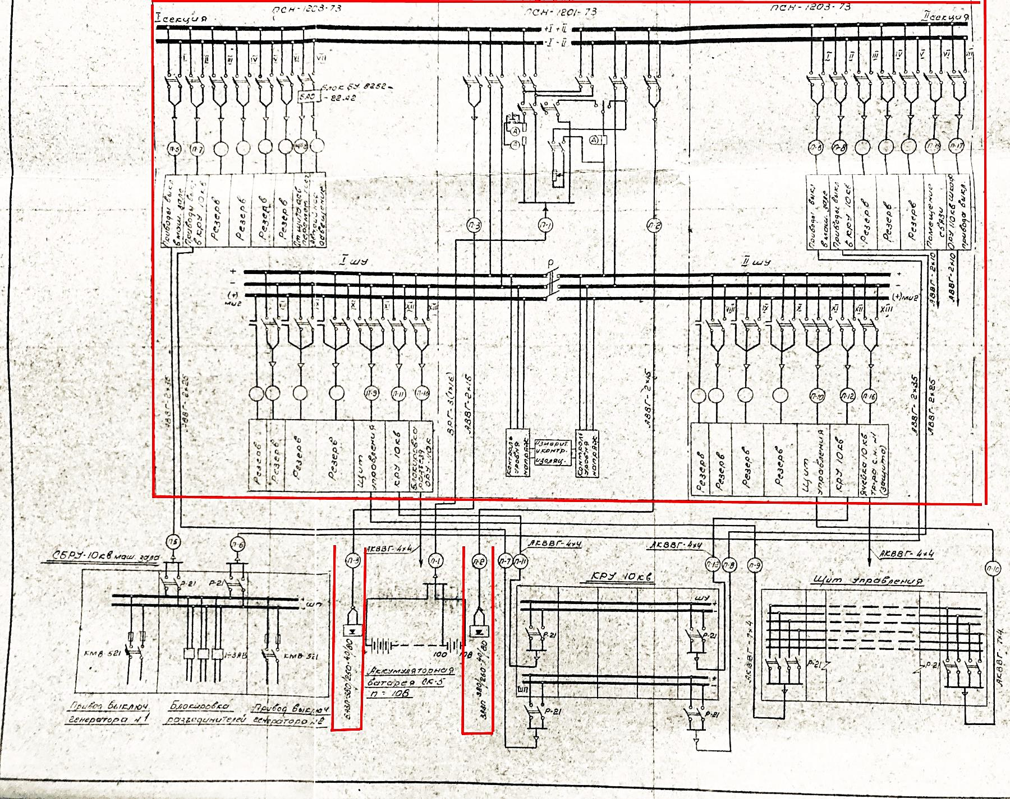
ნახ. ჰესი #1-ის მუდმივი დეის ფარის ელექტრული სქემა
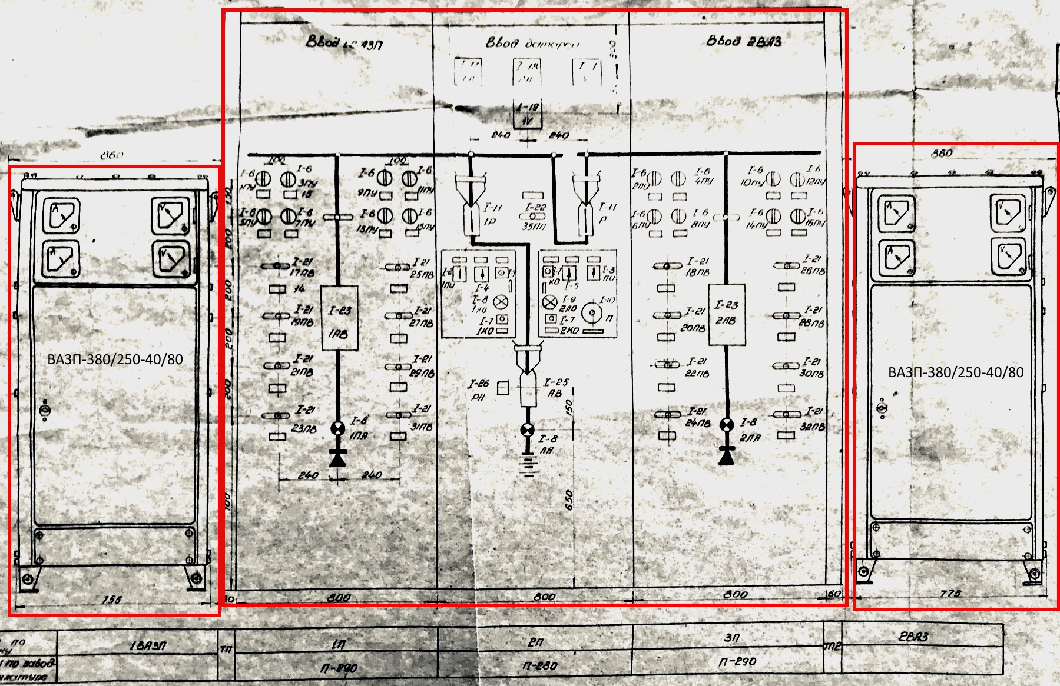
მუდმივი დენის ფარი - ფასადი
მუდმივი დენის ფარი - ფოტო
